淡江時報 第 1098 期
福青展免費限量餐鼓勵蔬食環保
學生大代誌
【記者林雨荷淡水校園報導】本校福智青年社於12月3日至12月6日在黑天鵝展示廳以環保為題，舉辦一年一度的蔬食展，活動期間每日中午提供限量免費蔬食便當，吸引許多師生到場支持和參觀。

此次展覽分為蔬食區、有機區及減塑區，藉由一張張海報和道具展示，告訴大家每日飲食、生活習慣與地球生態息息相關，同時說明人類為貪圖方便而無上限使用塑膠所導致的環境危機，現場更有專業的解說人員教導大家如何選購有機農產品。

導覽人員土木四駱亭妤說：「人類為了自身利益而造成環境永久性的破壞，但這些傷害最後都會回歸人類身上；因此，我們可以從日常生活中開始，多吃蔬食、少吃肉，減少使用一次性餐具，這些小小的改變不但可以改善環境，也能維持生態圈的平衡。」

看展的機械三羅偉齊說：「生活中難免會製造一些垃圾，偶而也會忽略自己對環境造成的傷害，這次的展覽使我再次意識到蔬食的好處之外，也開始想要關注垃圾汙染的議題。」
2019/12/08

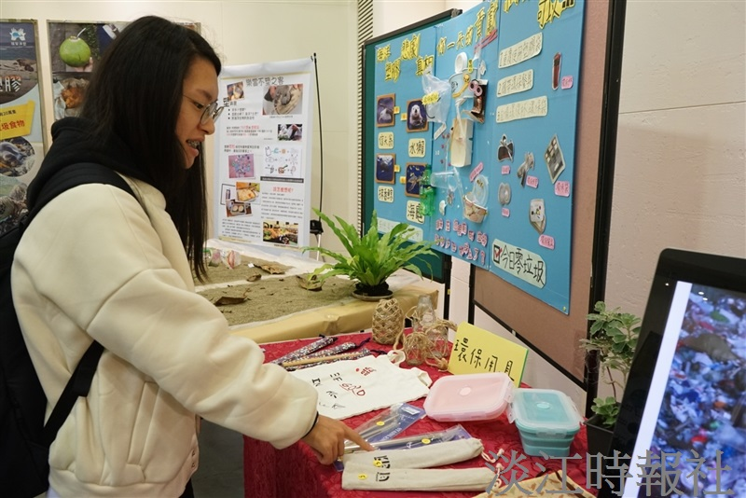
福智青年社於上週在黑天鵝展示廳舉辦蔬食展。（攝影／羅偉齊）

